**高级计算机系统结构期末考试复习总结2019-5-16**

**第一章概述（了解）**

1. **系统结构的一种分类方法和设计准则（Flynn）**

**（1）按“流”分类的方法:**

Flynn(1966年)根据系统的**指令流**和**数据流**对计算机系统进行分类。

(1) SISD 单指令流单数据流：如传统的单处理机系统

(2) SIMD 单指令流多数据流:：如高端微处理器和并行处理机系统

(3) MISD 多指令流单数据流:：实际上不存在, 但也有学者认为存在

(4) MIMD 多指令流多数据流：如大多数多处理机系统

**（2）设计准则：**

1. 只加速使用频率高的部件

最广泛采用的计算机设计准则。加快处理那些频繁出现的事件对系统的影响, 远比加速处理很少出现的事件的影响要大。

2. 阿姆达尔(Amdahl)定律

系统中对某一部件采用更快执行方式, 所能获得的系统性能改进程度, 取决于这种执行方式被使用的频率,或者所占总执行时间的比例。

3. 遵循程序访问的局部性规律

包括时间局部性和空间局部性规律两个方面。

1. **计算机性能指标**

**(1) 字长：**4位→8位→16位→32位→64位

64位处理器: 64位内外部总线、64位寄存器

64位计算机系统

► 内部总线和寄存器为64位 ► 外部总线64位

► 配置64位操作系统 ► 64位数据一次性处理

**(2) 速度**

主频、处理器的结构、指令运行模式、Cache的容量、内存指标等诸多因素, 都会在不同程度上上影响计算机的速度。**衡量速度：**

► 主频► MIPS: 百万条指令/每秒► 基准测试程序, 比如SPEC

1. **容量**

► 内存容量:最大可达2n (n为地址线的条数)

► 外存容量► 高速缓存(Cache)容量:不计入存储容量

1. **计算机 (硬件)发展的关键技术**

**(1) 从集成技术的角度**：摩尔定律, 但在半导体基片上光刻电子元件的方式会遭遇极限(工艺和热量)。

● CMOS(互补金属氧化物半导体电路)工艺，SOI制作工艺，铜芯片，应变硅技术，多栅极晶体管技术，3D芯片技术，记忆电阻器

1. **从体系结构的角度**

① 处理器体系结构

• 从标量结构演变到超级标量结构

• 从单数据流演变到多数据流

• 处理器内单一总线结构演变为多总线结构

• 单指令发射到多指令发射

**超长指令字VLIW(Very Long Instruction Word)：**即把多条指令组合在一起, 以加快指令处理速度。 比如: 编译把“R1+R2→R3”和“R4+R5→R6”两条指令组合成一条指令(两条指令无寄存器相关)。

• 单核到多核技术

② 系统体系结构

从单一总线结构，多总线结构，多处理器系统

多总线结构: 比如在一个系统中, PCI总线、ISA总线、EISA总线等并存。

③ 多处理器系统

**SMP技术:**Shared Memory multiProcessor Symmetry MultiProcessor

**NUMA技术**(非一致性访问分布共享存储)：每个CPU可以访问整个系统的内存(即共享内存, 这是NUMA系统与MPP系统的重要差别)

**MPP**(massively parallel processing)：不同CPU拥有自己独立的内存、硬盘等。通过专用操作系统和应用软件可以把一项庞大的任务拆分成多个子任务到不同的CPU。

MPP不需要共享内存、共享硬盘和其它的I/O设备(无需解决抢占内存和内存同步等问题。因此随CPU数量的增长, 系统的性能明显优于SMP。

**(3) 指令执行模式：指令执行顺序的演变**

① 串行计算方式，② 指令流水线，③ EPIC(Explicity Parallel Instruction Computing)模式

EPIC体系结构的基本特点来自VLIW技术: 由编译器来决定指令执行方案。

在传统体系结构中, 条件分支往往是限制VLIW处理器性能发挥的瓶颈。

EPIC将分支指令拆分成三部分: **计算分支条件，形成分支地址，从分支成功处和分支失败处取指令译码。**各个部件可以重叠执行。

④ 进程级并行: 如Pentium4的超线程技术，多个线程并行执行。

**(4) 数据并行：**典型情况如SIMD、MIMD

小结: 近20年处理器技术发展主流及问题：

90年代: 增强指令并行性；90年代末期:提高主频；本世纪: 多线程；可预见未来:多核

**4.处理器领域研究热点**

1. 处理器

(1) 64位处理器：如酷睿系列处理器、AMD X86-64处理器、 IBM的Power系列处理器等。

(2) 全64位计算平台：以64位计算模式为基础, 加上相应系统软件支持

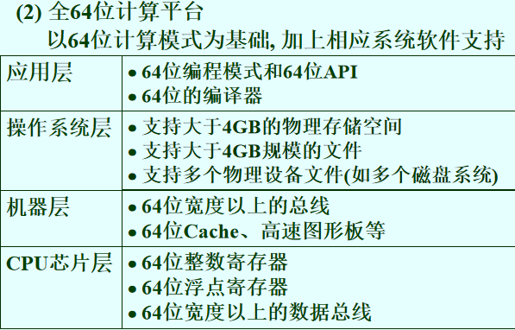

(3)多核处理器(CMP)：是传统多处理器系统的进一步发展, 也是集成电路技术发展的结果。

多核可以分为同构多核和异构多核两种多核可以分为同构多核和异构多核两种

2. 操作系统：包括64位操作系统、支持多核处理器的操作系统、云计算操作系统、专用(领域)操作系统等。

3. 编程模式：包括支持64位处理器的编程模式、以及支持多核技术的编程模式等。

**第二章 Intel 系列处理器（重点）**

**1. 16位8086处理器（80186内部组成结构、存储器的结构、中断系统；80286处理器的结构、存储器读周期 、地址流水线 、实地址与虚地址：课件3全部）**

**80186内部组成结构：**主要功能模块及寄存器

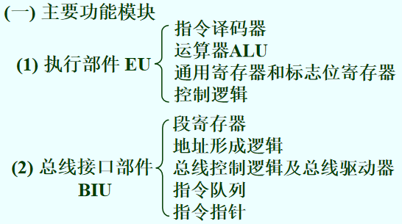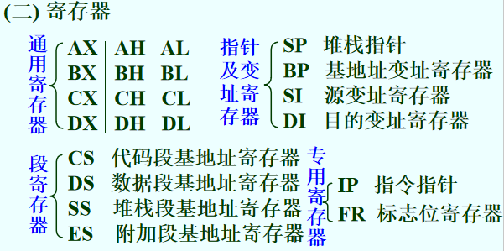

**存储器的结构**

1、数据存放的格式

对一个16位的操作数, 存放方式是: 存放在两个连续存储单元, 低字节存放在偶数地址单元(起始地址), 高字节存放在相邻的奇数地址单元。

按上述格式存放, 存/取一个16位的数据只需一个总线周期, 否则, 需要两个总线周期。

8086用A0=0选择偶存储体, 用 选择奇存储体,

2、存储器分段以及地址的形成

将存储器逻辑上划分为每64K为一个段

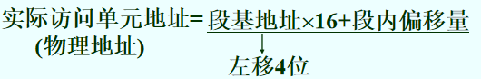

**8086 I/O系统(中断系统)**

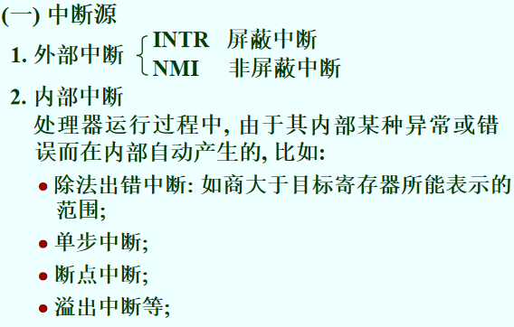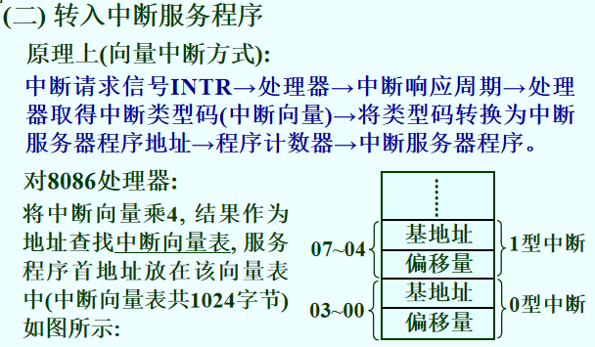

**80286处理器的结构**

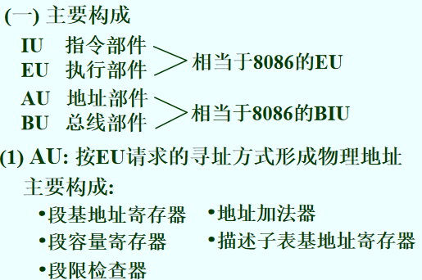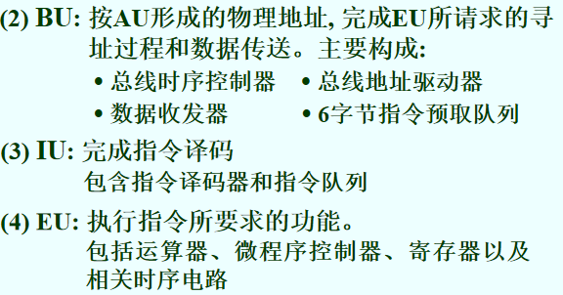

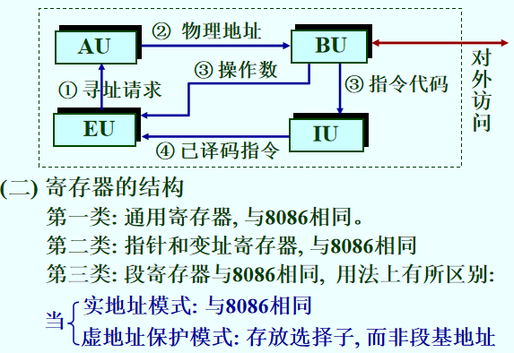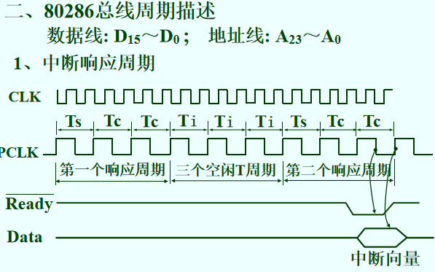

**存储器读周期**

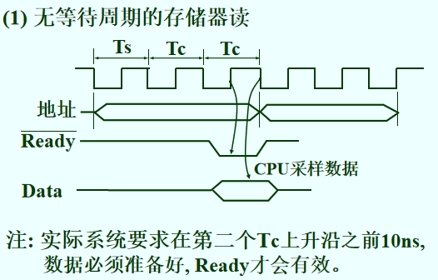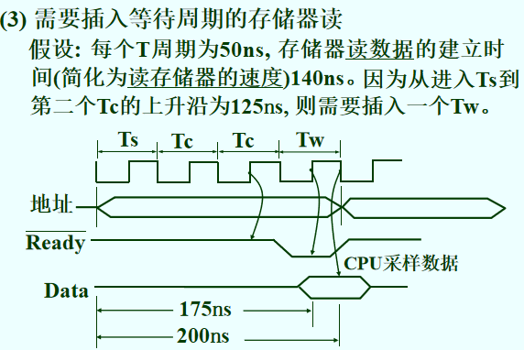

**地址流水线**

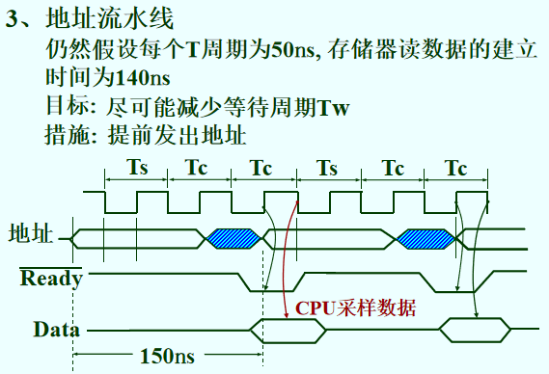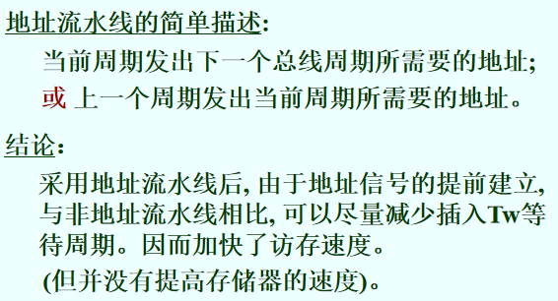

**实地址与虚地址**

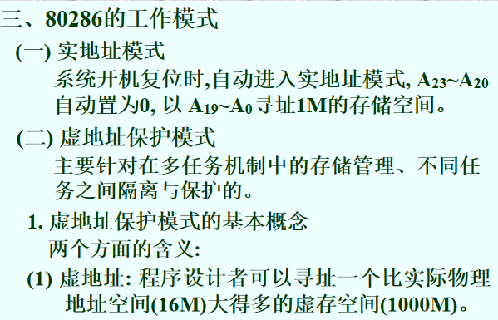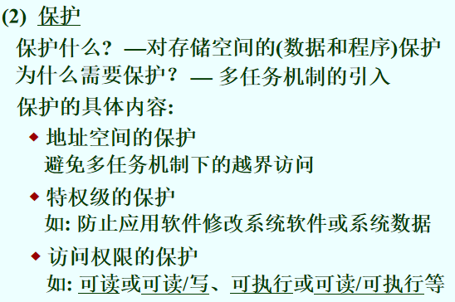

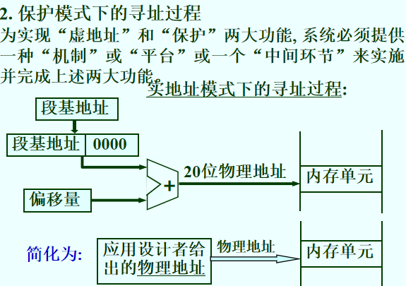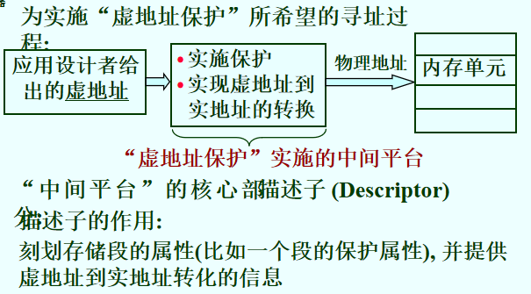

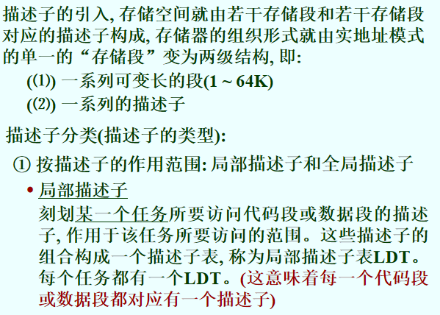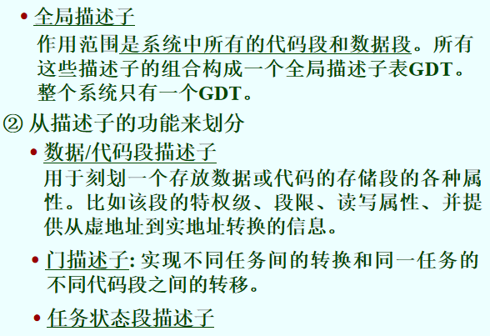

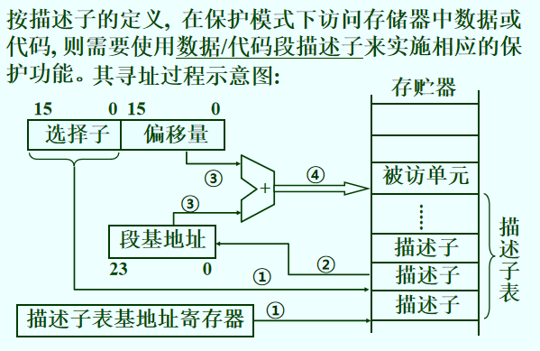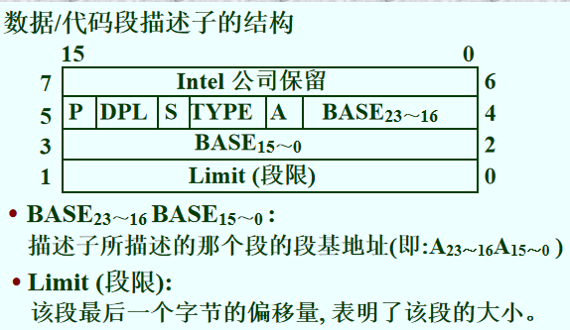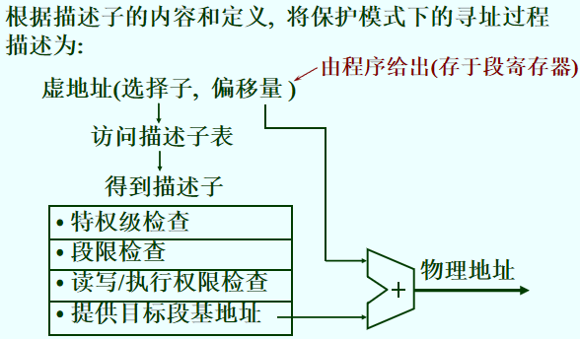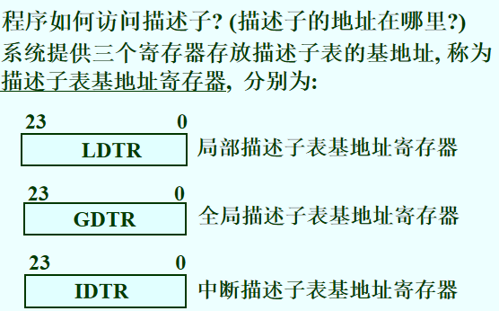

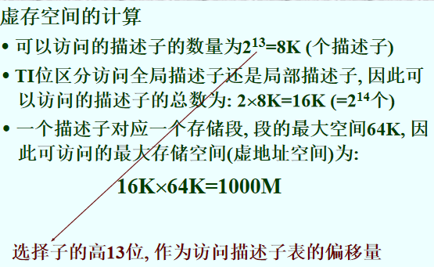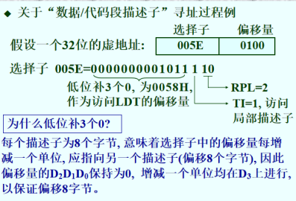

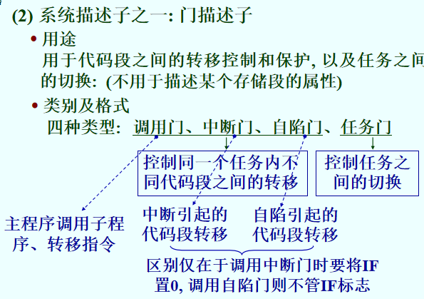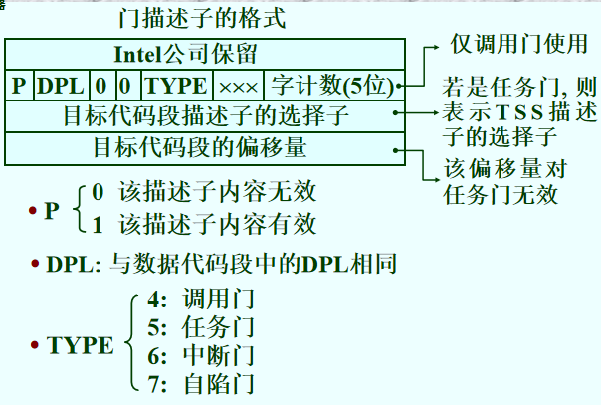

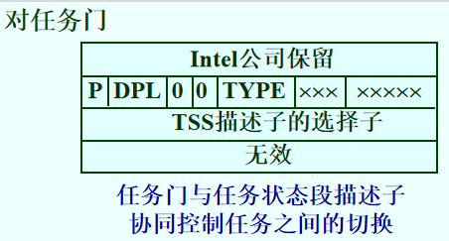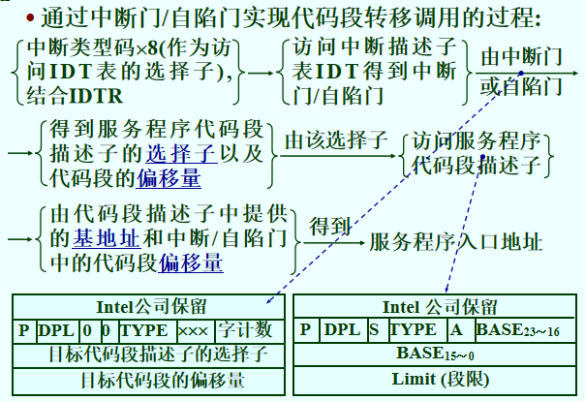

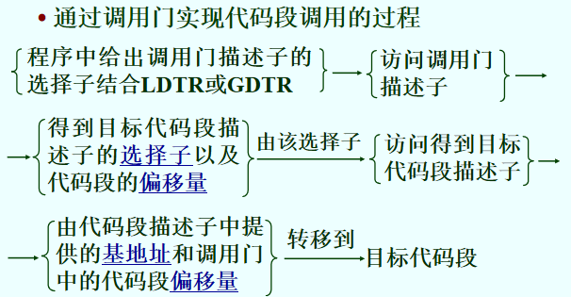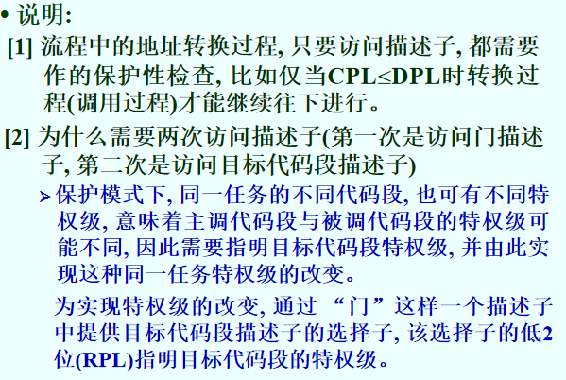

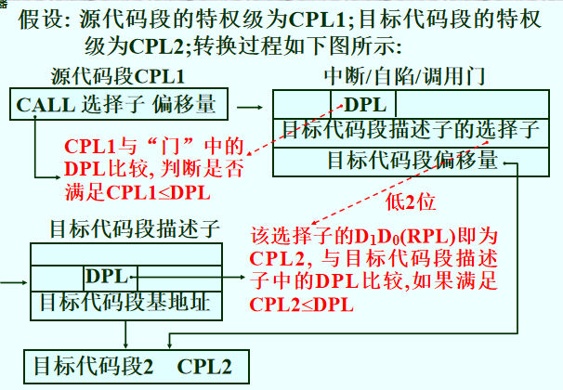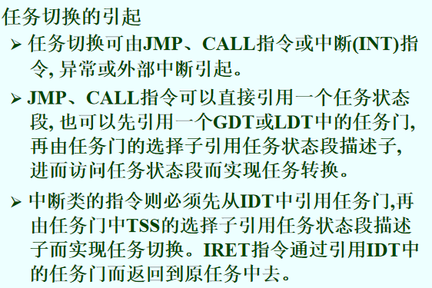

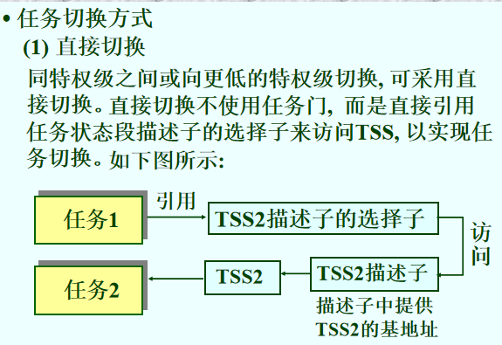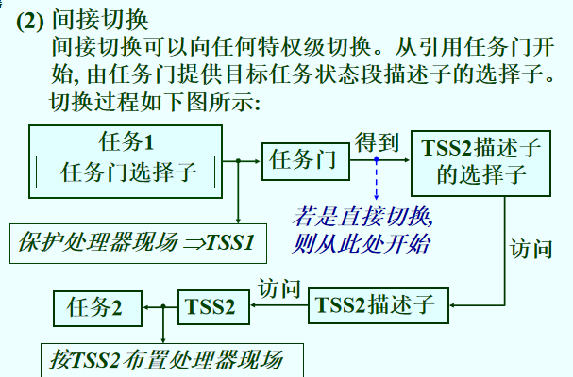

**2. 32位8086处理器（80386、80486内部结构、 寄存器系列、保护模式）**

**Intel 80386简述**

1. 32位的总线宽度, 支持4000M的存储空间;

2. 一定程度上的指令流水线;

3. 双重的虚地址保护功能(分段和分页保护);

4. 减少了每个总线周期的T时钟数;

5. 支持数据总线的8、16、32位数据传送;

6. 支持片外高度缓存。

**3. Cache系统**

**重点：高速缓存的结构及工作原理**

**高速缓存的三种主要结构：**

**• 全关联式高速缓存**

**• 直接对应式高速缓存**

**• 多组关联式高速缓存**

**第三章 并行技术和高端处理器（重点）**

1. **系统并行性技术概述（并行性与同时性, 指令并行性和数据并行性, 提高并行性的三种技术途径, 阿姆达尔(Amdahl)定律）**

**2.指令流水线技术（比较流水线执行与串行执行过程、流水线分类、流水线性能指标)**

**3.流水线相关与冲突**

1. **分支预测技术**

**5.向量处理技术**

1. **Pentium系列处理器**

**7.多核处理器技术**

**第四章 RISC处理器结构**

1. **RISC与CISC的关系，设计风格与特征描述**
2. **可能造成RISC处理器流水线阻塞的原因和解决方案**
3. **RISC处理器代表i860指令系统例（课件上的两道例子）**

**4.ARM指令集**

**第五章 64位处理器**

1. **从结构上提高性能的主要手段**
2. **超长指令字的基本思路和格式（操作码字段）**
3. **采用超长指令字的编译方法, 提高流水线效率的方法和实例。**
4. **Itanium处理器 “指令断定思想”和“数据推测技术”**

**5.其他几种64位处理器(AMD、SPARC 、PowerPC等 了解)**

**第六章 总线技术**

1. **总线、总线分类以及采用总线结构的优势**
2. **总线上数据传送的时序配合方式\总线数据传输率的计算**

**3.总线仲裁技术**

**第七章 系统性能评价**

1. **系统性能评价的主要技术:**

**2. CPU性能评价模型**

**3. 性能评价指标**